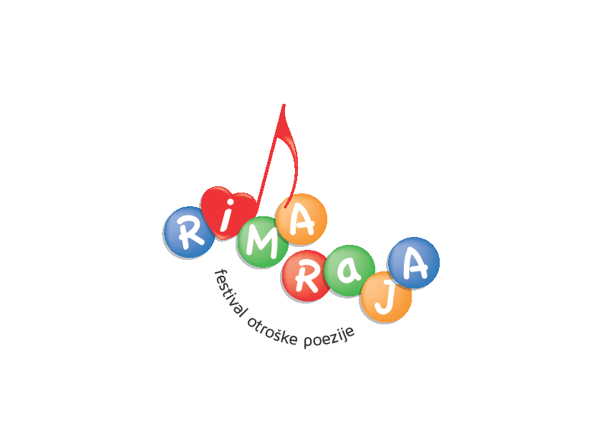Predmet: NATEČAJ OTROŠKE POEZIJE

**RIMA RAJA, Festival otroške poezije**… štirinajstič vas vabimo k sodelovanju!

Vsako leto iščemo zmožnosti ustvarjanja in veselje do zapisovanja, obenem pa si želimo to iskanje opravljati v pogojih, ki čim manj otežkočajo pregledovanje, branje, izbiranje, oblikovanje, izdelavo zbornika, zaradi česar:

1. Prosim, da **vsakokrat, ko se odločite poslati prispevke, NOV E-MAIL odprete**! V izogib »verižni pošti« in, posledično, slabši preglednosti poslanega.
2. »(S)likovnih pesmi« ne bomo upoštevali.
3. Otroci naj, pri zapisovanju, uporabljajo **word**, nove verze (vrstice in/ali presledke med njimi) naj ustvarjajo z uporabo tipke **enter.**
4. Podatki o avtorstvu naj bodo zapisani pri **vsaki** pesmi.

Primer zapisovanja::

**Naslov**

besedilobesedilo

besedilobesedilo

besedilobesedilo

besedilobesedilo

besedilobesedilo

v poljubnemštevilu

verzov in/ali kitic zapisano.

**Ime Priimek**, x. razred, OŠ Uradno ime šole

Vse mladenke in mladeniči, ki radi zapisujejo v verzih, in jih želijo podeliti, so vabljene(i), da se odzovejo na natečaj s svojimi pesniškimi deli, pri čemer naj upoštevajo sledeča navodila:

- posamezen(na) avtor(ica) lahko pošlje **največ pet** (5) **pesmi**

- vsebina pesmi je dana v odločitev avtorjem(icam)

- pesem **ne** sme šteti **manj kot šest** (6) **verzov**

- napisana mora biti **v slovenskem jeziku**

- avtorji(ice) bodo razdeljeni(e) v dve starostni skupini in sicer v mlajšo (od prvega do petega razreda) in v starejšo (od šestega razreda do devetega)

- kot **pravočasno prispele** bodo upoštevane vse **pesmi**, dospele na elektronski naslov [rimarajafest@gmail.com](mailto:rimarajafest@gmail.com) do vključno **31.01.2025**

**OPOMBA**: pri vsakem zapisu, ki ne bo upošteval opredeljenih navodil, obstaja možnost njegovega neupoštevanja.

**Opozorila:**

* v kolikor nam bo uspelo zagotoviti potrebna sredstva, bomo prispela dela predstavili v festivalskem zborniku, zaradi česar mlade avtorje(ice) **opozarjamo**, da s tem, ko pošljejo svoje delo, **soglašajo z objavo v zborniku**, ne da bi bili(e) upravičeni(e) do izplačila honorarjev;
* pri izbiri najboljših bomo pri slednjem(ji) avtorju(ici) upoštevali zgolj po eno pesem;
* tisti(e) **avtorji(ice)** poslanih pesmi, ki bodo izbrani(e) med trideset (30) najboljših, **soglašajo z objavo svojih osnovnih podatkov** (ime in priimek, naziv osnovne šole, obiskovan razred) na FB strani RIMA RAJA Festival in v vseh medijih, v katerih organizatorji festivala obveščajo javnost o njegovem poteku;
* tiste pesmi, ki bodo preveč »dišale« po peresih raznih mam, očetov, tet in stricev (tudi učiteljev-ic), ne bodo upoštevane v izboru;
* vsem avtorjem(icam), ki se bodo uvrstili(e) med trideset (30) najboljših, bodo podeljene ustrezne diplome, nagrajencem(kam) pa tudi priznanja z zapisom osvojenega mesta.

**Štirinajsti RIMA RAJA, festival otroške poezije, bo potekal 14. maja 2025,** v sredo**, s pričetkom ob 18. uri, v Veliki dvorani Cankarjevega doma na Vrhniki**.

S pozdravom!

September, 2024 v imenu organizatorjev: Uroš Vošnjak, l.r.

Organizatorji festivala: OŠ Ivana Cankarja Vrhnika, Cankarjeva knjižnica Vrhnika, Zavod Ivana Cankarja za kulturo Vrhnika in Glasbena šola Vrhnika, v sodelovanju z Ministrstvom za izobraževanje, znanost in šport.

P.S.

Želeli bi, da se otroci, tisti, ki bodo poslali svoje prispevke in bodo, z njimi, izbrani v trideseterico najboljših, udeležijo sklepne prireditve!